**Hammarbyvillorna Samfällighetsförening**

**FÖRVALTNINGSBERÄTTELSE**

**för perioden**

**2019-01-01 --- 2019-12-31**

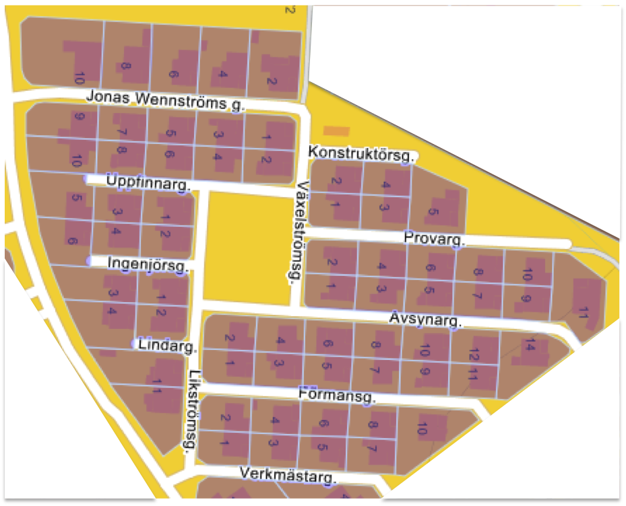

Styrelsen för Hammarbyvillorna samfällighetsförening får härmed avge föreningens förvaltningsberättelse för perioden 2019-01-01 --- 2019-12-31.

Föreningen

Föreningen består av 65 medlemmar. Under året har samfälligheten fått några nya medlemmar. Välkomna till föreningen!

Grunderna för förvaltningen:

Föreningen förvaltar soprummet på Jonas Wenströms gata som ägs av medlemmar.

Samfälligheten ska förvaltas i enlighet med vad som bestämts om dess ändamål. Ändamålet för samfälligheten är att drift och skötsel av Soprummet sker löpande under året. Till detta utsetts en styrelse.

Styrelsen ska:

1. förvalta samfälligheten och föreningens tillgångar

2. föra redovisning över föreningens räkenskaper

3. årligen till ordinarie föreningsstämma avge förvaltningsberättelse över föreningens verksamhet och ekonomi

4. i övrigt fullgöra vad lagen föreskriver om hur styrelsen ska sköta föreningens angelägenheter.

För granskning av styrelsens förvaltning utser medlemmarna, på ordinarie föreningsstämma 1 revisor.

Medlemsavgifter ska betalas av alla medlemmar tre gånger per år, var fjärde månad. Beslutet för hur stor medlemsavgifterna blir fattas av styrelsen som också skickar ut information till alla medlemmar innan årsskifte då eventuell avgiftsändring sker.

Sittande styrelsen och revisor

Ordförande: Cristiano Bassi, Förmansgatan 1

Kassör: Sirwa Hesami, Avsynargatan 11

Sekreterare: Catharina Söderhjelm, Förmansgatan 6

Ledamot: Lisbeth Roy, Ingenjörsgatan 4

Suppleant: Frida Birkelöf, Verkmästargatan 3

Revisor: Linda Lycken, Avsynargatan 1

Sammanträden

Styrelsen har under 2019-2020 haft 10 stycken protokollförda styrelsemöten utöver konstituerande mötet vid årsstämma 2019.

Vid samtliga av styrelsemötena har alla ledamot deltagit och vid 7 av mötena har även suppleant deltagit.

Föreningsstämman skulle hållas enligt stadgarna under april månad.

Pga covid-19 pandemi kommer årsstämma att hållas den 23 september 2020 kl. 19.00

c/o aktivitetscenter – Råby centrum.

Verksamhetsberättelse

Styrelsens största uppgift under året har varit att få ordning på ekonomin och vi kan med glädje informera om att ekonomin är nu i balans och ett litet överskott finns i kassan.

Under året har utöver ekonomi även följande frågor behandlats av styrelsen:

Ett nytt konto öppnades hos Handelsbanken enligt årsstämmobeslut 2019.

Nya stadgar infördes.

Leverantörer av tjänster samt myndigheter kontaktades angående betalningar som skulle göras.

Trädvård från kommunen beställdes för skötsel av trädet bredvid sophuset. En ny trädvårdsplan tas fram för 2020.

Frågan om parkering på området lyftes till kommunen och fortsatts att undersökas.

Frågan till kommunen angående renovering av lekplatsen har ställts.

En sandlåda har anskaffats för sanden som ska kunna användas vid vinterns halka

Sophuset har renoverats med följande arbete:

* Golvet har målats med epoxy så att det blir lättare att hållas rent.
* Sensorstyrd strömbrytare har installerats.
* Ytterdörren har målats utvändigt.
* En vägg med låsbar dörr har byggs i bortre delen av sophuset för förvaring av föreningens saker.

Rengöring av alla kärl har beställs och kommer att utföras av vafab.

Antalet kärl har setts över och justerats efter behovet.

Ett mail adress för förening skaffades och är **hammarbyvillorna@gmail.com**

Medlemmar som vill ha information/meddelande digitalt anmäler sig till det enklast via vår mailadress.

En hemsida skapades och kommer att presenteras under årsstämma.

Årsredovisningen innefattar även resultaträkning (bilaga 1), balansräkning (bilaga 2) samt förslag till budget för 2020 (bilaga 3).